新 书 推 荐

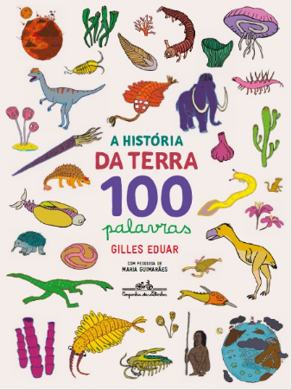
中文书名：《一百个词概括地球史》
英文书名：THE STORY OF THE EARTH IN 100 WORDS
作 者：Gilles Eduar and Maria Guimarães
出 版 社：Companhias das Letras
代理公司：S.B.Rights/ANA/Emily Xu
页 数：64页
出版时间：2018年11月
代理地区：中国大陆、台湾
审读资料：电子稿
类 型：儿童益智科普
版权已授：简体中文曾授权，当前版权已回归！

内容简介：

《一百个词概括地球史》讲述了地球的形成和人类的进化过程。作者吉尔斯·爱德华（Gilles Eduar）从宇宙大爆炸开始，探索恐龙的时代，直到最早的智人。任何年龄的孩子都可以很好地利用这本书，包括对这个迷人的话题感兴趣的老师和家长。

对于那些希望了解我们星球的历史并与地球上的生命互动的人，地球的历史始于很久以前，是一连串的事件孕育出了奇妙的生物。准备好踏上这段冒险之旅，穿越巨大的、热气腾腾的火山和无尽的海洋，遇到各种大小的恐龙、飞行的野兽、强大的细菌、不稳定的彗星，以及最后在这段时间旅程中出现的人类。每一个进化时期——最开始的寒武纪、泥盆纪、石炭纪，和侏罗纪时期：三叠纪、白垩纪、始新世、更新世，都是由三种不同的语言描述的：图像、关键词和词目，书后还附带了一个时间表和一个术语表，可以让小读者们学会一些科学知识。

作者简介：

吉尔斯·爱德华（Gilles Eduar）喜欢写故事，已经出版了很多书，包括：Gigi and Zachary Go to Work，Dream Journey，和Jooka Saves the Day，每一本都需要多年的工作和研究。在上一本书《百词讲巴西》中，我们面对的是巴西巨大的生物群落；而在《百词讲地球史》中，我们将了解到许多生命和不可思议的生物是在我们的星球上都经历了些什么。

玛丽亚·吉马良斯（Maria Guimarães）喜欢看动物、植物和自然界的一切，儿子吉尔也一样，即使他们住在大城市的中心。玛丽亚学的是生物学，她的工作就是将科学家的发现公之于众。人们不禁会想，曾经有一段时间(从那时起，你甚至无法想象是什么时候)：甲虫、小鸟、蝴蝶、玫瑰、雏菊、蚂蚁和皮坦盖拉树都没有了。渐渐地，一切都变了，有些人消失了，新的人出现了。今天仍然是这样，但它发生得太慢了，以至于你没有注意到。

内页插图：
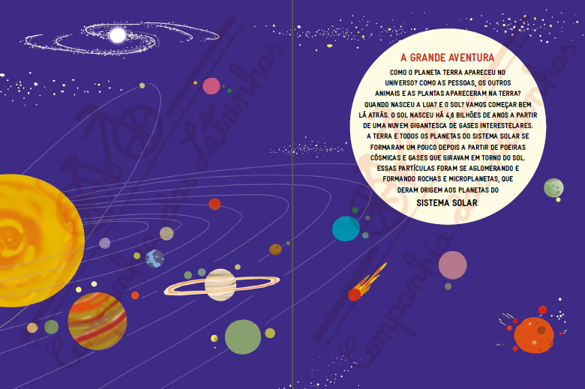
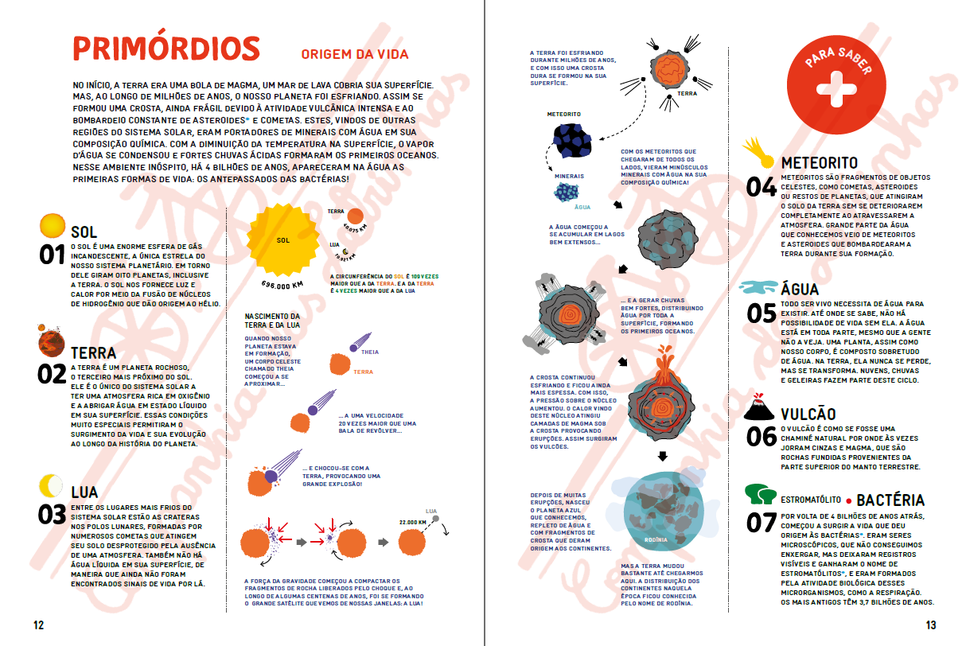
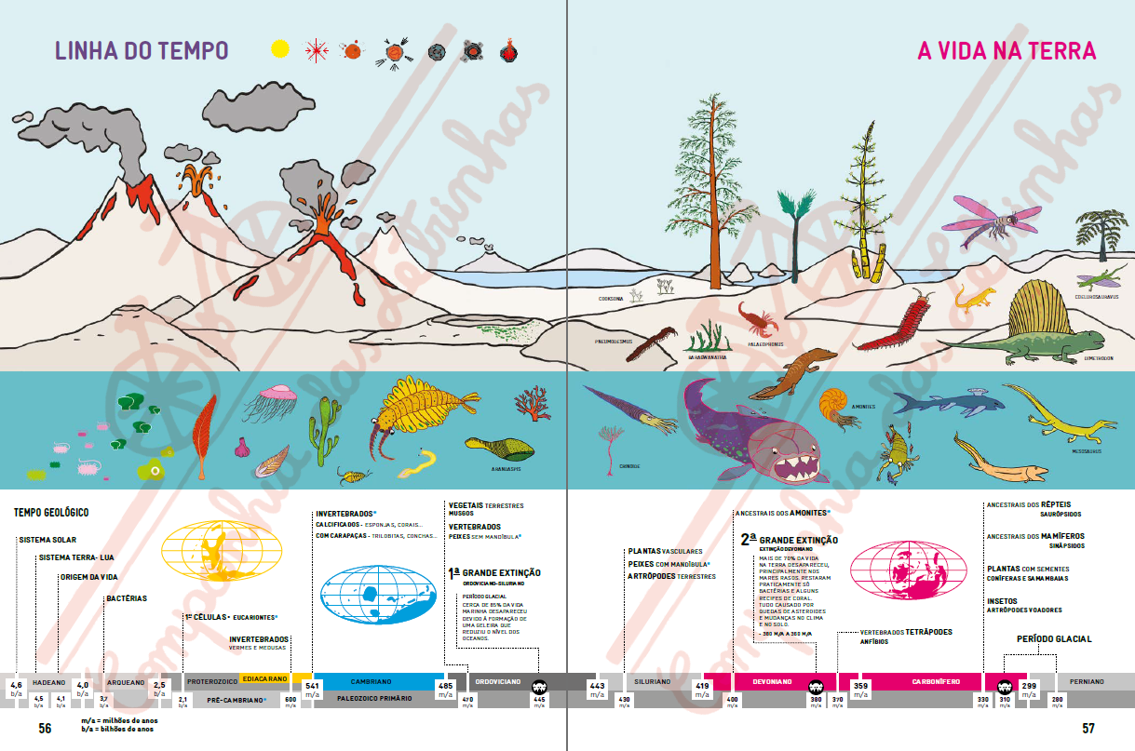

同系列书籍：

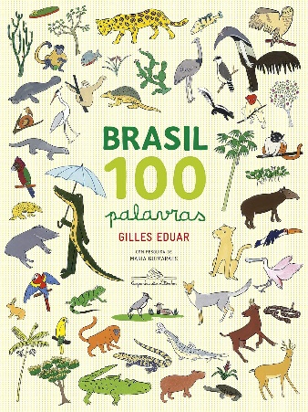
中文书名：《一百个词概括巴西》
英文书名：BRAZIL 100 WORDS
作 者：Gilles Eduar and Maria Guimarães
出 版 社：Companhias das Letras
代理公司：S.B.Rights/ANA/Emily Xu
页 数：48页
出版时间：2014年7月
代理地区：中国大陆、台湾
审读资料：电子稿
类 型：儿童益智科普

内容简介：

Brazil is so big that it is home to the most different landscapes. The Amazon, the Caatinga, the Cerrado, the Pantanal, the Atlantic Forest and the Pampa - these are the six biomes that divide the country, where certain beings and plants live that like the climate, relief and soil of this piece of land. To celebrate this diversity, the artist Gilles Eduar made a book in very large format, full of images and also information. For each biome there is a double-page illustration, from which some animals and plants stand out, which, on the following pages, are presented in short texts filled with unexpected curiosities.

内页插图：

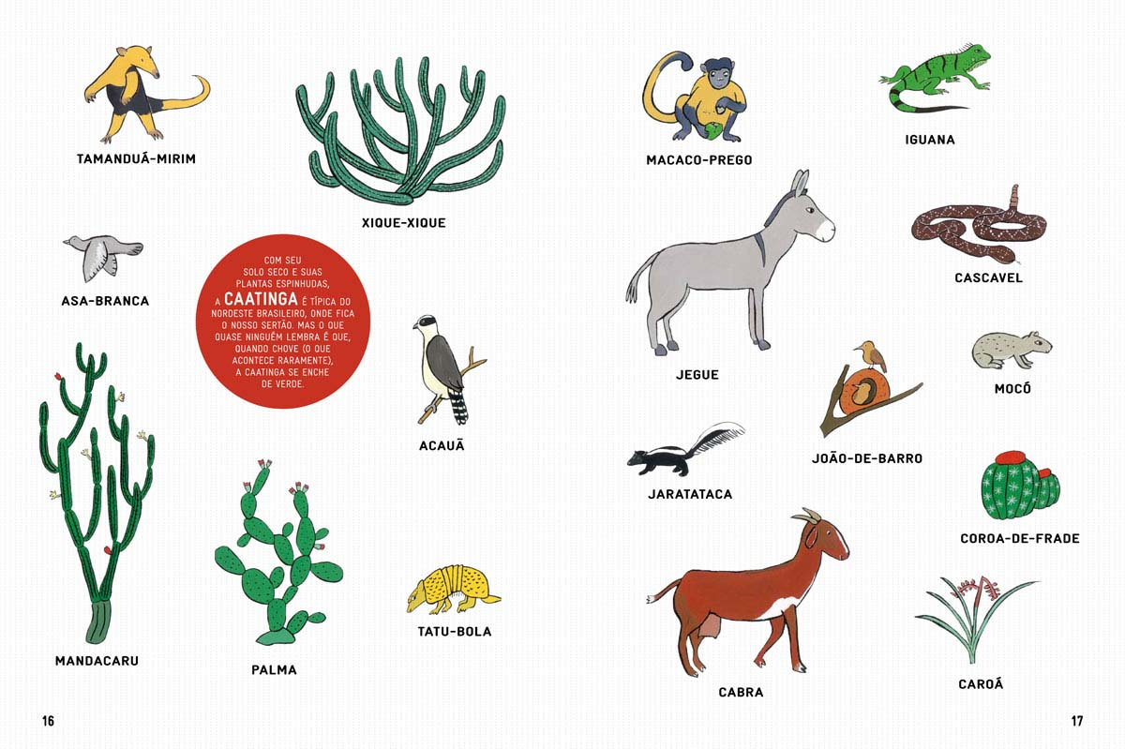
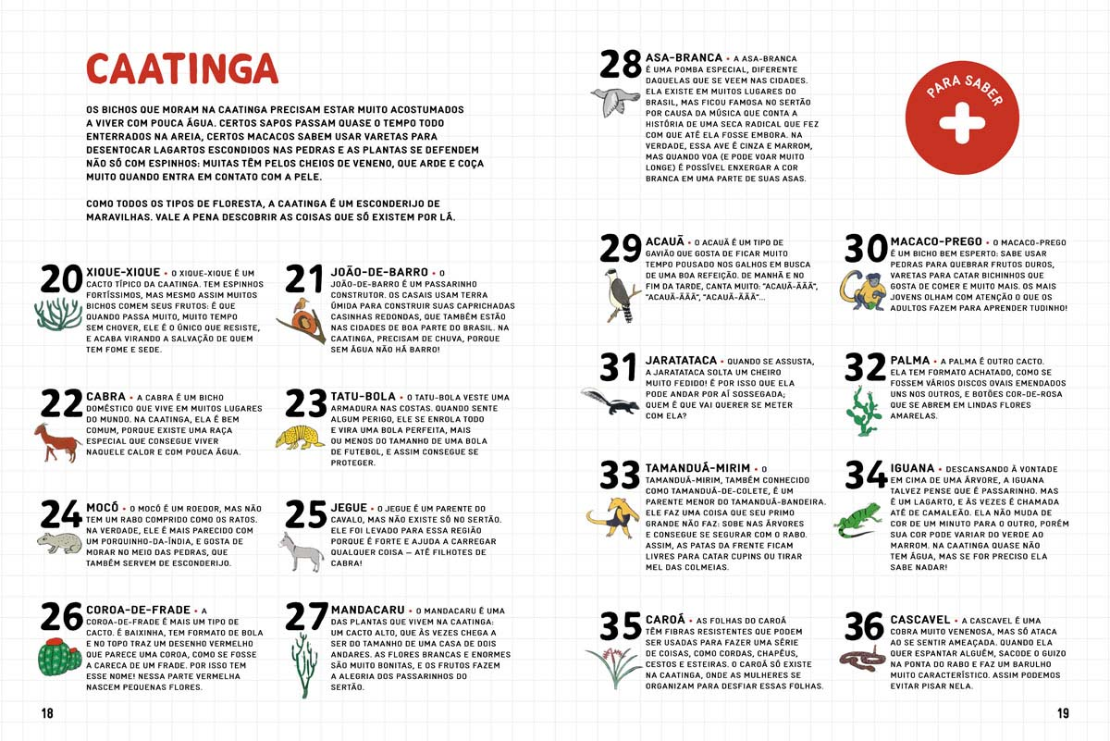

感谢您的阅读！
请将反馈信息发至：版权负责人
Email：Rights@nurnberg.com.cn
安德鲁·纳伯格联合国际有限公司北京代表处
北京市海淀区中关村大街在地图中查看甲59号中国人民大学文化大厦1705室, 邮编：100872
电话：010-82504106, 传真：010-82504200
公司网址：http://www.nurnberg.com.cn
书目下载：http://www.nurnberg.com.cn/booklist_zh/list.aspx
书讯浏览：http://www.nurnberg.com.cn/book/book.aspx
视频推荐：http://www.nurnberg.com.cn/video/video.aspx
豆瓣小站：http://site.douban.com/110577/
新浪微博：安德鲁纳伯格公司的微博_微博 (weibo.com)
微信订阅号：ANABJ2002

